**Qut:** Journal of Religion, Philosophy and Culture, 1(1), 2025:

ISSN: 3105-4153

DOI:

*Мақала*

**АТАУЫ**

**Бірінші автор**1 , **Екінші автор**2,\*



1Бірінші автордың аффиляциясы, қаласы, елі

2Екінші автордың аффиляциясы, қаласы, елі

\*e-mail: (корреспондент автордың эл.поштасы)

**Аңдатпа**

Аңдатпа – мақаланың қысқаша мазмұны. Ол бір абзац түрінде жазылады және 150–200 сөзден аспауы тиіс. Аңдатпа қарапайым жазылып, логикалық негіздеудің төрт аспектісін қамтуы қажет: зерттеудің маңыздылығы, қолданылған тәсілдер немесе әдістер, зерттеу нәтижесі және қорытынды.

**Түйін сөздер:** Түйінді сөздер аңдатпаның астына жазылуы керек және нүктелі үтірмен ажыратылады (3-тен 5 сөзге дейін).

**Title**

**Abstract**

An abstract is a concise summary of the article. It should be written as a single paragraph and not exceed 150–200 words. The abstract must be clear and include four aspects of logical justification: the importance of the study, the approaches or methods used, the results of the research, and the conclusion.

**Keywords:** Keywords should be written below the abstract and separated by semicolons (5 to 7 words).

**Название**

**Аннотация**

Аннотация представляет собой краткое изложение статьи. Она пишется одним абзацем с одним интервалом и не должна превышать 150–200 слов. Аннотация должна быть простой и содержать четыре аспекта логического обоснования: важность исследования, использованные подходы или методы, результат исследования и заключение.

**Ключевые слова:** Ключевые слова должны быть написаны под аннотацией и разделены точкой с запятой (от 5 до 7 слов).

**Кіріспе**

Кіріспе бөлімінде тақырыптың негіздемесі, әдебиеттерге шолу, жұмыстың жаңалығы және зерттеу мақсаты қамтылады. Сонымен қатар, зерттелетін мәселенің өзектілігі мен маңыздылығы көрсетіліп, зерттеудің жалпы ғылыми контексттегі орны айқындалуы қажет.

**Материалдар мен әдістер**

«Материалдар мен әдістер» бөлімінде дереккөздер, мәліметтер және қолданылған тәсілдер көрсетіледі. Әдістерді теориялық тұрғыда емес, тәжірибелік тұрғыда сипаттап, деректердің қалай алынғаны, кодталғаны және талданғанына назар аудару қажет. Қажет болған жағдайда авторлар зерттеуде қолданылған теориялық негізді түсіндіріп өтеді.

**Нәтижелер және талқылау**

«Нәтижелер мен талқылау» бөлімінде зерттеу нәтижелері анық әрі жүйелі түрде баяндалып, кестелер мен графиктер сияқты тиісті деректермен расталады. Алынған нәтижелер әдебиет шеңберінде талданып, алдыңғы зерттеулермен салыстырылады, жаңа тұжырымдар айқындалады. Талқылау барысында нәтижелердің маңыздылығы көрсетіліп, олардың практикалық және теориялық құндылығы түсіндіріледі. Сонымен қатар зерттеудің шектеулері айтылып, келешек зерттеулер бағыттары белгіленеді.

Барлық иллюстрациялар негізгі мәтінде **Кесте 1**, **Сурет 1**және т.б. түрінде көрсетілуі тиіс.

**Кесте 1.** Кестенің атауы

|  |  |  |
| --- | --- | --- |
| **Мәтін** | **Мәтін** | **Мәтін** |
| Мәтін | Мәтін | Мәтін |

**Сурет 1.** Суреттің атауы

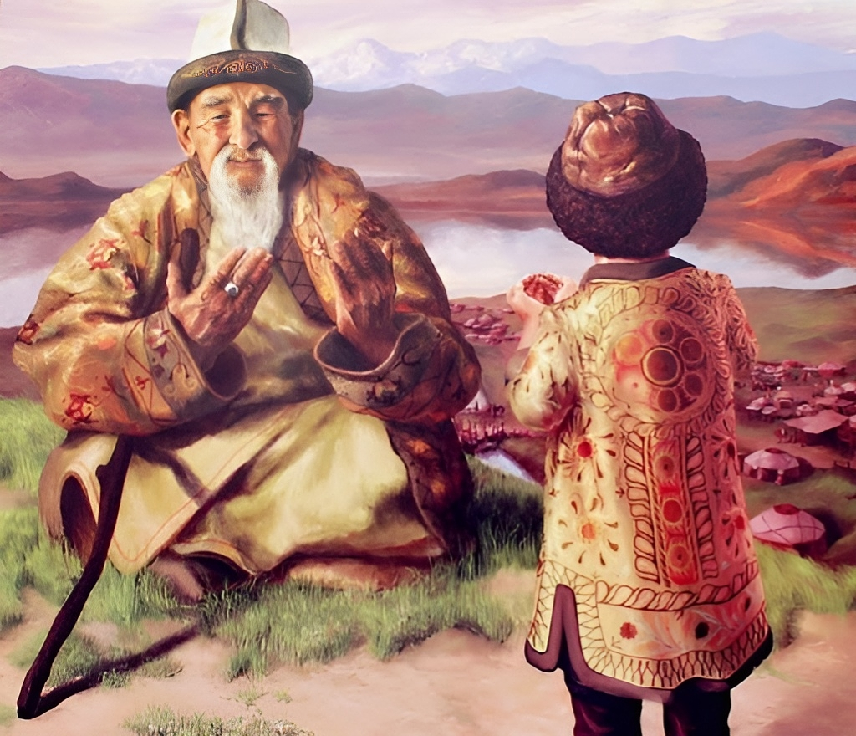

**Қорытынды**

Қорытынды бөлімінде зерттеудің нәтижелері жинақталып, негізгі тұжырымдар жасалады. Алынған нәтижелердің ғылыми жаңалығы мен академиялық білімді дамытудағы маңызы атап өтіледі. Сонымен қатар, практикалық ұсыныстар мен болашақ зерттеулерге қатысты бағыттар берілуі мүмкін.

**Алғыс / Қаржыландыру**

Бұл бөлім міндетті емес. Бұл бөлімде авторлар зерттеуге қолдау көрсеткен ұйымдарды, гранттық жобаларды, ғылыми қорларды немесе жекелеген адамдарды, сондай-ақ зерттеуді қаржыландырған көздерді көрсете алады.

**Авторлардың үлесі**

«Авторлардың үлесі» бөлімі әрбір автордың мақала дайындаудағы нақты қатысуын көрсету үшін міндетті болып табылады. Мұнда авторлар зерттеу тұжырымдамасын әзірлеу, деректерді жинау мен талдау, мәтінді жазу және редакциялау, сондай-ақ зерттеуді жалпы басқару сияқты үлестерін көрсете алады.

Бірінші автор – мақала мәтінін жазу, әдебиеттерге шолу жасау, мәтінді редакциялау.

Екінші автор – мақала мәтінін жазу, техникалық рәсімдеу, хат-хабар жүргізу, мақаланы жүктеу.

**Мүдделер қақтығысы**

Авторлар мүдделер қақтығысының жоқ екенін мәлімдейді.

**Әдебиеттер тізімі**

Әдебиеттер тізімі APA 7-басылымы стилімен рәсімделеді: жазбалар бірінші автордың тегі бойынша алфавиттік ретпен орналастырылады, ілмелі шегініс қолданылады. Толық мысалдар мен ерекшеліктер мына сілтемеде көрсетілген:  
<https://apastyle.apa.org/style-grammar-guidelines/references/examples#textual-works>

Қазақ және орыс тілдеріндегі мақалалар үшін екі блок рәсімделеді – Әдебиеттер тізімі және References. Әдебиеттер тізімінің ағылшын тіліндегі нұсқасында (References) ағылшын тілінде емес дереккөздер үшін латынша транслитерация ([https://translit.ru](https://translit.ru/" \t "_new)) қолданылады және ағылшын тіліне аудармасы төртбұрышты жақшада беріледі. DOI болған жағдайда міндетті түрде көрсетілуі керек.

Абжалов, С. А., & Затов, Қ. А. (2017). Религиозный опыт: религиоведческий aнaлиз. *Вестник КазНУ. Серия философии, культурологии и политологии*, *59*(1), 37-45.

Ғабитов, Т.Х. (2013). *Қазақ мәдениетінің рухани кеңістігі*. Раритет.

Ярлыкапов, А. А. (2008). *Ислам у степных ногайцев*. Институт этнологии и антропологии им. Миклухо-Маклая РАН.

Ярош, О. (2017). Проблемы изучения обращения в ислам в суфийских общинах Запада: социокультурный контекст, институты, харизма. *Islamology*, *7*(1), 72-87.

Allport, A. (presumed). (1937). *Marion Taylor today—by the biographer* [Жарияланбаған қолжазба]. Marion Taylor Papers, Schlesinger Library, Radcliffe College, Cambridge, MA, United States.

Cihan, A. K. Sühreverdî’nin Nur ve İnsan Düşüncesi. *Doğu’dan Batı’ya Düşüncenin Serüveni*, 975-990.

QMDB HALAL [@halaldamu.kz]. (2025, August 13). *«QMDB HALAL» сертификатын қалай аламыз?* [Фотосурет]Instagram. <https://www.instagram.com/halaldamu.kz/p/DNV18Ehs3kT/>

Kaliyev, K., Temirbayev, T., & Toxanbayev, A. (2024). EXPLORING THE PHENOMENON OF RELIGIOUS CONVERSION AMONG KAZAKH YOUTH IN THE GLOBALIZED SOCIETY. *European Journal of Science and Theology*, *20*(6), 27-41.

Kazmukhanov, Р., Abylov, Т., Bulan J., & Kurpebayeva, G. (2025). Psychosocial characteristics of men and women visiting holy places (using the example of holy places in Southern Kazakhstan). *Eurasian Journal of Religious Studies*, *41*(1), 92–102. <https://doi.org/10.26577//EJRS20254119>.

King James Bible. (2017). King James Bible Online. <https://www.kingjamesbibleonline.org/> (Original work published 1769)

Koskina, A. (2024, December 25). *How Imams Are Trained in Kazakhstan: An Insider’s View*. Central Asian Bureau for Analytical Reporting. <https://cabar.asia/en/how-imams-are-trained-in-kazakhstan-an-insider-s-view>

Muminov, A. (2018). Sufi groups in contemporary Kazakhstan: Competition and connections with Kazakh Islamic society. In D. DeWeese & J. Gross (Eds.), *Sufism in Central Asia* (pp. 284-298). Brill. [https://doi.org/10.1163/9789004373075](https://doi.org/10.1163/9789004373075" \t "_blank)

Shagirbayev, A. D., Tursynovich, K. S., Shaikimovich, A. A., & Satershinov, B. M. (2015). Islam and modernism in Kazakhstan Mashkur zhusup’s religious views. *European Journal of Science and Theology*, *11*(4), 189-197.

Temirbayev, T., & Temirbayeva, A. (2023). Leaders of sufi groups in Kazakhstan syncretism and transformation of doctrine. *European Journal of Science and Theology*, *19*(2), 11-23.

The Qur'an(M.A.S Abdel Haleem, Trans.). (2004).  Oxford University Press.

**U.S. Department of State. (2023).** 2023 Report on International Religious Freedom: Israel, West Bank and Gaza**.**  <https://www.state.gov/reports/2023-report-on-international-religious-freedom/israel-west-bank-and-gaza/>

Yale University. (2010, April 14).Globalization of energy demand [Бейне]. YouTube. <http://www.youtube.com/watch?v=RJM7HLyzsCM>

**References**

Abzhalov, S. A., & Zatov, K. A. (2017). Religioznyj opyt: religiovedcheskij analiz [Religious experience: Religious studies analysis]. *Vestnik KazNU. Serija filosofii, kul'turologii i politologii*, *59*(1), 37-45.

Allport, A. (presumed). (1937). *Marion Taylor today—by the biographer* [Unpublished manuscript]. Marion Taylor Papers, Schlesinger Library, Radcliffe College, Cambridge, MA, United States.

Cihan, A. K. Sühreverdî’nin Nur ve İnsan Düşüncesi. *Doğu’dan Batı’ya Düşüncenin Serüveni*, 975-990.

Gabitov, T.H. (2013). *Qazaq mәdenietіnіn ruhani kenіstіgі* [Spiritual space of Kazakh culture]. Raritet.

QMDB HALAL [@halaldamu.kz]. (2025, August 13). *«QMDB HALAL» sertifikatyn qalay alamyz?* [How do we get a"QMDB HALAL" certificate?][Photo]Instagram. <https://www.instagram.com/halaldamu.kz/p/DNV18Ehs3kT/>

Kaliyev, K., Temirbayev, T., & Toxanbayev, A. (2024). EXPLORING THE PHENOMENON OF RELIGIOUS CONVERSION AMONG KAZAKH YOUTH IN THE GLOBALIZED SOCIETY. *European Journal of Science and Theology*, *20*(6), 27-41.

Kazmukhanov, Р., Abylov, Т., Bulan J., & Kurpebayeva, G. (2025). Psychosocial characteristics of men and women visiting holy places (using the example of holy places in Southern Kazakhstan). *Eurasian Journal of Religious Studies*, *41*(1), 92–102. <https://doi.org/10.26577//EJRS20254119>.

King James Bible. (2017). King James Bible Online. <https://www.kingjamesbibleonline.org/> (Original work published 1769)

Koskina, A. (2024, December 25). *How Imams Are Trained in Kazakhstan: An Insider’s View*. Central Asian Bureau for Analytical Reporting. <https://cabar.asia/en/how-imams-are-trained-in-kazakhstan-an-insider-s-view>

Muminov, A. (2018). Sufi groups in contemporary Kazakhstan: Competition and connections with Kazakh Islamic society. In D. DeWeese & J. Gross (Eds.), *Sufism in Central Asia* (pp. 284-298). Brill. [https://doi.org/10.1163/9789004373075](https://doi.org/10.1163/9789004373075" \t "_blank)

Shagirbayev, A. D., Tursynovich, K. S., Shaikimovich, A. A., & Satershinov, B. M. (2015). Islam and modernism in Kazakhstan Mashkur zhusup’s religious views. *European Journal of Science and Theology*, *11*(4), 189-197.

Temirbayev, T., & Temirbayeva, A. (2023). Leaders of sufi groups in Kazakhstan syncretism and transformation of doctrine. *European Journal of Science and Theology*, *19*(2), 11-23.

The Qur'an(M.A.S Abdel Haleem, Trans.). (2004).  Oxford University Press.

**U.S. Department of State. (2023).** 2023 Report on International Religious Freedom: Israel, West Bank and Gaza**.**  <https://www.state.gov/reports/2023-report-on-international-religious-freedom/israel-west-bank-and-gaza/>

Yale University. (2010, April 14).Globalization of energy demand [Video]. YouTube. <http://www.youtube.com/watch?v=RJM7HLyzsCM>

Yarlykapov, A. A. (2008). *Islam u stepnyh nogajcev* [Islam among the steppe Nogais]. Institut jetnologii i antropologii im. Mikluho-Maklaja RAN.

Yarosh, O. (2017). Problemy izuchenija obrashhenija v islam v sufijskih obshhinah Zapada: sociokul'turnyj kontekst, instituty, harizma [Problems of Studying Conversion to Islam in Western Sufi Communities: socio-cultural context, institutions, charisma]. *Islamology*, *7*(1), 72-87.

***Авторлар туралы мәлімет / Information about authors / Сведения об авторах***

Бірінші автордың аты жөні – аффиляциясы, қаласы, елі, ORCID, e-mail.

Екінші автордың аты жөні – аффиляциясы, қаласы, елі, ORCID, e-mail.

Name of the first author – affiliation, city, country, ORCID, e-mail.

Name of the second author – affiliation, city, country, ORCID, e-mail.

ФИО первого автора – аффилиация, город, страна, ORCID, e-mail.

ФИО второго автора – аффилиация, город, страна, ORCID, e-mail.